МИНИСТЕРСТВО НАУКИ И ВЫСШЕГО ОБРАЗОВАНИЯ РОССИЙСКОЙ ФЕДЕРАЦИИ

ФЕДЕРАЛЬНОЕ ГОСУДАРСТВЕННОЕ АВТОНОМНОЕ

ОБРАЗОВАТЕЛЬНОЕ УЧРЕЖДЕНИЕ ВЫСШЕГО ОБРАЗОВАНИЯ

Национальный исследовательский университет ИТМО

ФАКУЛЬТЕТ ПРОГРАММНОЙ ИНЖЕНЕРИИ И КОМПЬЮТЕРНОЙ ТЕХНИКИ

**ЛАБОРАТОРНАЯ РАБОТА № 2**

«Синтез помехоустойчивого кода»

по дисциплине

«ИНФОРМАТИКА»

Вариант № 33

**Выполнил:**

Студент группы P3116

Ткачев Илья

Андреевич

**Преподаватель:**

Машина Екатерина

Алексеевна

Санкт-Петербург, 2022

# Содержание

Задание1 ……………………………………………………………. 3

Задание2 ……………………………………………………………. 3

Задание3 ……………………………………………………………. 3

Задание4 ……………………………………………………………. 4

Вариант29 ………………………………………………. 4

Вариант56 ………………………………………………. 5

Вариант83 ………………………………………………. 5

Вариант110 ……..………………………………………. 6

Задание5 ……………………………………………………………. 7

Задание6 ……………………………………………………………. 7

Задание7 ……………………………………………………………. 8

Задание8 ……………………………………………………………. 9

Задание9 …………………………………………………………… 10

Вывод ….………………………………………..………………… 11

Список литерату…………………………………………………… 11

# Задание 1

Определить свой вариант задания с помощью номера в ISU (он же номер студенческого билета). Вариантом является комбинация 3-й и 5-й цифр. Т.е. если номер в ISU = 12**3**4**5**6, то вариант = 35.

Табельный номер – 373331

Вариант – 33

# Задание 2

На основании номера варианта задания выбрать набор из 4 полученных сообщений в виде последовательности 7-символьного кода.

|  |  |  |  |
| --- | --- | --- | --- |
| 29 | 56 | 83 | 110 |

# Задание 3

Построить схему декодирования классического кода Хэмминга (7;4), которую представить в отчёте в виде изображения.

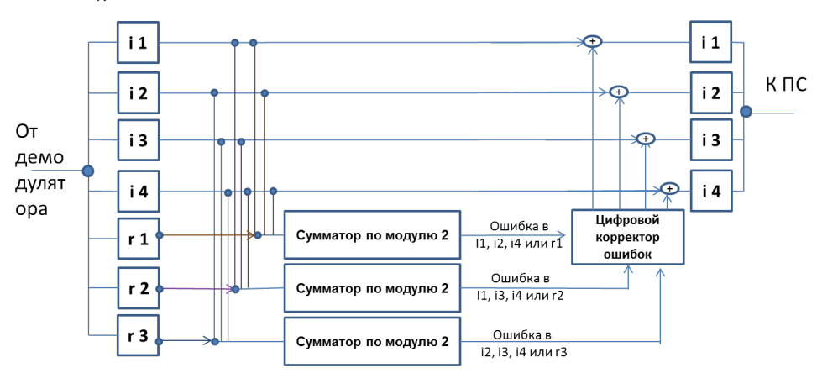

Задание 4

Показать, исходя из выбранных вариантов сообщений (по 4 у каждого – часть №1 в варианте), имеются ли в принятом сообщении ошибки, и если имеются, то какие. Подробно прокомментировать и записать правильное сообщение.

*Вариант 29*

|  |  |  |  |  |  |  |  |  |
| --- | --- | --- | --- | --- | --- | --- | --- | --- |
|  | R1 | R2 | I1 | R3 | I2 | I3 | I4 | S |
| 1 | **0** | 0 | **0** | 0 | **0** | 1 | **0** | 0 |
| 2 | 0 | **0** | **0** | 0 | 0 | **1** | **0** | 1 |
| 4 | 0 | 0 | 0 | **0** | **0** | **1** | **0** | 1 |

Считаем суммы по модудю два (Пусть « + » это сумма по модулю два)

Номер столбца ошибки скейчас 0 (т. к. мы считаем с единици, то ошибки пока что нет)

НСО = 0

S1 = i1 + i2 + i4 = 0 == r1

S2 = i1 + i3 + i4 = 1 != r2 => НСО + 2 = 2

S4 = i2 + i3 + i4 = 1 != r3 => НСО + 4 = 6

Из вычислений => для получения правильного сообщения нужно инвертировать 6-ой символ т.е. : 0000010 → 0000000 => нам передали число 0000, в лесятичной системе это 0.

*Вариант 56*

|  |  |  |  |  |  |  |  |  |
| --- | --- | --- | --- | --- | --- | --- | --- | --- |
|  | R1 | R2 | I1 | R3 | I2 | I3 | I4 | S |
| 1 | **1** | 1 | **1** | 1 | **0** | 1 | **1** | 0 |
| 2 | 1 | **1** | **1** | 1 | 0 | **1** | **1** | 1 |
| 4 | 1 | 1 | 1 | **1** | **0** | **1** | **1** | 0 |

Считаем суммы по модудю два (Пусть « + » это сумма по модулю два)

Номер столбца ошибки скейчас 0 (т. к. мы считаем с единици, то ошибки пока что нет)

НСО = 0

S1 = i1 + i2 + i4 = 0 != r1 => НСО + 1 = 1

S2 = i1 + i3 + i4 = 1 != r2

S4 = i2 + i3 + i4 = 0 != r3 => НСО + 4 = 5

Из вычислений => для получения правильного сообщения нужно инвертировать 5-sй символ т.е. : 11111011 → 1111111 => нам передали число 1111, в лесятичной системе это 15.

*Вариант 83*

|  |  |  |  |  |  |  |  |  |
| --- | --- | --- | --- | --- | --- | --- | --- | --- |
|  | R1 | R2 | I1 | R3 | I2 | I3 | I4 | S |
| 1 | **1** | 1 | **1** | 0 | **1** | 0 | **1** | 1 |
| 2 | 1 | **1** | **1** | 0 | 1 | **0** | **1** | 0 |
| 4 | 1 | 1 | 1 | **0** | **1** | **0** | **1** | 0 |

Считаем суммы по модудю два (Пусть « + » это сумма по модулю два)

Номер столбца ошибки скейчас 0 (т. к. мы считаем с единици, то ошибки пока что нет)

НСО = 0

S1 = i1 + i2 + i4 = 1 == r1

S2 = i1 + i3 + i4 = 0 != r2 => НСО + 2 = 2

S4 = i2 + i3 + i4 = 0 == r3

Из вычислений => для получения правильного сообщения нужно инвертировать 2-ой символ т.е. : 1110101 → 1010101 => нам передали число 1101, в лесятичной системе это 13.

*Вариант 110*

|  |  |  |  |  |  |  |  |  |
| --- | --- | --- | --- | --- | --- | --- | --- | --- |
|  | R1 | R2 | I1 | R3 | I2 | I3 | I4 | S |
| 1 | **1** | 1 | **0** | 0 | **1** | 1 | **1** | 0 |
| 2 | 1 | **1** | **0** | 0 | 1 | **1** | **1** | 0 |
| 4 | 1 | 1 | 0 | **0** | **1** | **1** | **1** | 1 |

Считаем суммы по модудю два (Пусть « + » это сумма по модулю два)

Номер столбца ошибки скейчас 0 (т. к. мы считаем с единици, то ошибки пока что нет)

НСО = 0

S1 = i1 + i2 + i4 = 0 != r1 => НСО + 1 = 1

S2 = i1 + i3 + i4 = 0 != r2 => НСО + 2 = 3

S4 = i2 + i3 + i4 = 1 != r3 => НСО + 4 = 7

Из вычислений => для получения правильного сообщения нужно инвертировать 7-ой символ т.е. : 1100111 → 1100110 => нам передали число 0110, в лесятичной системе это 6.

Задание 5

На основании номера варианта задания выбрать 1 полученное сообщение в

виде последовательности 11-символьного кода.

Полученное сообщение – 0 1 0 1 0 1 0 0 0 1 0 0 0 1 0

Задание 6

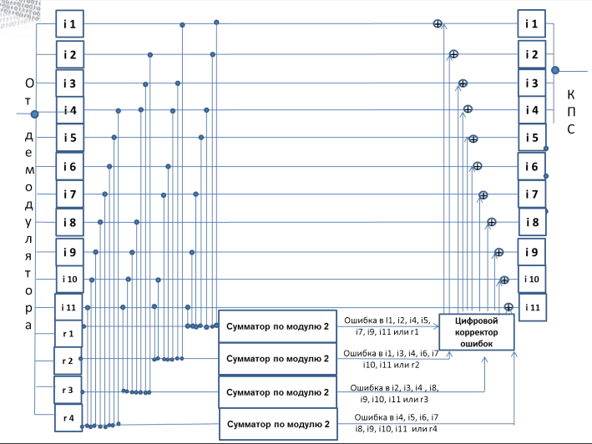

Задание 7

Показать, исходя из выбранных вариантов сообщений (по 1 у каждого – часть №2 в варианте), имеются ли в принятом сообщении ошибки, и если имеются, то какие. Подробно прокомментировать и записать правильное сообщение.

*Вариант 34*

|  |  |  |  |  |  |  |  |  |  |  |  |  |  |  |  |  |
| --- | --- | --- | --- | --- | --- | --- | --- | --- | --- | --- | --- | --- | --- | --- | --- | --- |
|  | R1 | R2 | I1 | R3 | I2 | I3 | I4 | R4 | I5 | I6 | I7 | I8 | I9 | I10 | I11 | S |
| 1 | **0** | 1 | **0** | 1 | **0** | 1 | **0** | 0 | **0** | 1 | **0** | 0 | **0** | 1 | **0** | 0 |
| 2 | 0 | **1** | **0** | 1 | 0 | **1** | **0** | 0 | 0 | **1** | **0** | 0 | 0 | **1** | **0** | 1 |
| 4 | 0 | 1 | 0 | **1** | **0** | **1** | **0** | 0 | 0 | 1 | 0 | **0** | **0** | **1** | **0** | 0 |
| 8 | 0 | 1 | 0 | 1 | 0 | 1 | 0 | **0** | **0** | **1** | **0** | **0** | **0** | **1** | **0** | 0 |

Считаем суммы по модудю два (Пусть « + » это сумма по модулю два)

Номер столбца ошибки скейчас 0 (т. к. мы считаем с единици, то ошибки пока что нет)

НСО = 0

S1 = i1 + i2 + i4 + i5 + i7 + i9 + i11 = 0 == r1

S2 = i1 + i3 + i4 + i6 + i7 + i10 + i11 = 1 == r2

S4 = i2 + i3 + i4 + i8 + i9 + i10 + i11 = 0 != r3 => НСО + 4 = 4

S8 = i5 + i6 + i7 + i8 + i9 + i10 + i11 = 0 == r3

Из вычислений => для получения правильного сообщения нужно инвертировать 4-ый символ т.е. : 010101000100010 → 010001000100010 => нам передали число 00100100010, в лесятичной системе это 290.

# Задание 8

Сложить номера всех 5 вариантов заданий. Умножить полученное число на 4. Принять данное число как число информационных разрядов в передаваемом сообщении. Вычислить для данного числа минимальное число проверочных разрядов и коэффициент избыточности.

Основные этапы вычисления:

1. Вычисляем число информационных разрядов

(29 + 56 + 83 + 110 + 34) * 4 = 1248

1. Вычисляем минимальное число проверочных разрядов по формуле

2r ≥ r + i + 1

1. Получаем r = 4
2. Вычисляем коэффициент избыточности по формуле

r / n = r / (r + i)

1. Получаем r/n ≈ 0,266667

Ответ: r = 4, r/n ≈ 0,266667.

Задание 9

Необязательное задания для получения оценки «5» (позволяет набрать от 86 до 100 процентов от максимального числа баллов БаРС за данную лабораторную). Написать программу на любом языке программирования, которая на вход из командной строки получает набор из 7 цифр «0» и «1», записанных подряд, анализирует это сообщение на основе классического кода Хэмминга (7,4), а затем выдает правильное сообщение (только информационные биты) и указывает бит с ошибкой при его наличии.

С++

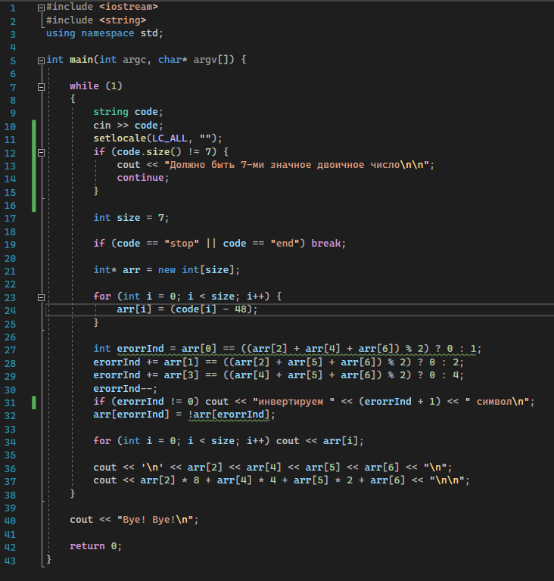

gskjddfhkjsdkjfhs

Вывод

Узнал о принципах работы кода Хемминга, на примере кода Хемминга (7; 4) и (15 ; 11).

Понял зачем и как его используют при передачи данных.

Список литературы

Лекция П. В. Балакшина номер 2 (в которой раскрывались темы на которые опирается данная лабораторная работа)

# Код Хэмминга. Пример работы алгоритма: https://habr.com/ru/post/140611/